

臺北市立成功高中

105學年度○○社社團評鑑本


指導老師：
社長：
副社長：(此圖可自行更換為社團圖片、照片)
目 錄
壹、社團介紹
一、社團簡史……………………………………………… | P. 3
二、組織章程……………………………………………… | P. 4
三、社團基本資料表……………………………………… | P. 6
四、幹部職掌與名單……………………………………… | P. 7
五、社員名冊……………………………………………… | P. 9
六、幹部改選交接單……………………………………… | P.10
七、社團發展計畫………………………………………… | P.11
八、年度行事曆…………………………………………… | P.12
九、學期課程大綱………………………………………… | P.13
貳、財務管理
- 帳目管理…………………………………………… | P.14
二、社團財產設備清單…………………………………… | P.15
三、財產使用紀錄表……………………………………… | P.16
参、活動績效
一、活動實施企劃………………………………………… | P.17
二、社團課程紀錄………………………………………… | P.18
三、社團活動參與競賽情形……………………………… | P.23
四、活動檢討會議紀錄…………………………………… | P.24
肆、附錄
一、學生課外活動申請表………………………………… | P.25
二、社團獎狀及感謝狀…………………………………… | P.26
三、活動文宣品…………………………………………… | P.27

臺北市立成功高中○○社簡史
- 社團歷史沿革：

- 成立宗旨：

臺北市立成功高中○○社組織章程
第一章 總 則
第一條：
第二條：
第三條：
第四條：
第五條：
第六條：
1.
2.
3.
4.
第二章 會 員
第七條：
第八條：
第九條：
第十條：
第十一條：
第十二條：
第三章 權利與義務
第十三條：
第十四條：
第十五條：
第十六條：
第十七條：
第十八條：
第四章 組織與職掌
第十九條：
第二十條：
第五章 會 議
第二十一條：
第二十二條：
第二十三條：
第二十四條：
第二十五條：
1.
2.
3.
4.
第六章 經 費
第二十六條：
第七章 附 則
第二十七條：

臺北市立成功高中○○社基本資料表
社團名稱
社團性質 | □自治性社團 □學藝性社團(自然科學類、人文科學類、古典音樂類)  □服務性社團 □休閒類社團 □競技類社團 □表演性社團
社團活動內容簡介
入社方式 | - 依照選社單順序，額滿為止  - 其他甄選方式：_______________________________________
社費收取  所需費用 | 高一新生社費：______元 ； 高二社費：每週______元  其他支出：_____________________________________________
除例會外之集合時間、地點
社團重大活動之名稱與時間
其他

臺北市立成功高中○○社幹部職掌
職務名稱 | 職掌（工作說明）
社 長
副社長
教學長
活動長
文書長
總務長
場務長
美宣長
公關長

備註：若無該社團職務免填，或更改為其他職務。

臺北市立成功高中○○社幹部名單
職務名稱 | 班 級 | 學 號 | 姓 名 | 聯絡電話
社 長
副社長
教學長
活動長
文書長
總務長
場務長
美宣長
公關長

備註：若無該社團職務免填，或更改為其他職務。

臺北市立成功高中○○社社員名冊
職務名稱 | 班 級 | 學 號 | 姓 名 | 備 註
社 員
社 員
社 員
社 員
社 員
社 員
社 員
社 員
社 員

臺北市立成功高中○○社改選交接單
第______屆幹部交接
交接日期：2014/10/03 (範例)

職務名稱 | 社 長
學 號 |  |  | 學 號
姓 名 |  |  | 姓 名
職務名稱 | 副社長
學 號 |  |  | 學 號
姓 名 |  |  | 姓 名
職務名稱 | 教學長
學 號 |  |  | 學 號
姓 名 |  |  | 姓 名
職務名稱 | 活動長
學 號 |  |  | 學 號
姓 名 |  |  | 姓 名
職務名稱 | 文書長
學 號 |  |  | 學 號
姓 名 |  |  | 姓 名

臺北市立成功高中○○社發展計畫
- 社團發展計畫：

- 未來展望：

臺北市立成功高中○○社年度行事曆
日 期 | 上課內容 | 備 註
10/3 | 1.  2.  3.
10/17 | 1.  2.  3.
10/31
11/14
11/28
12/5
12/12
12/19
12/26
1/2
臺北市立成功高中○○社課程大綱
- 請指導老師規劃本學期課程大綱，並於____放學前交至社團活動組。
節次 | 日 期 | 課程大綱
第一次 | 10/3
第二次 | 10/17
第三次 | 10/31
第四次 | 11/14
第五次 | 11/28
第六次 | 12/5
第七次 | 12/12
第八次 | 12/19
第九次 | 12/26
第十次 | 1/2
社團老師(簽名)：
臺北市立成功高中○○社帳目管理
─ 社團帳目 ─
項目名稱 | 收入 | 支出 | 結餘 | 備註
總計:8050
社費收入 : _________元
活動支出: _________元
其他補助: _________元

─ 年度預算 ─
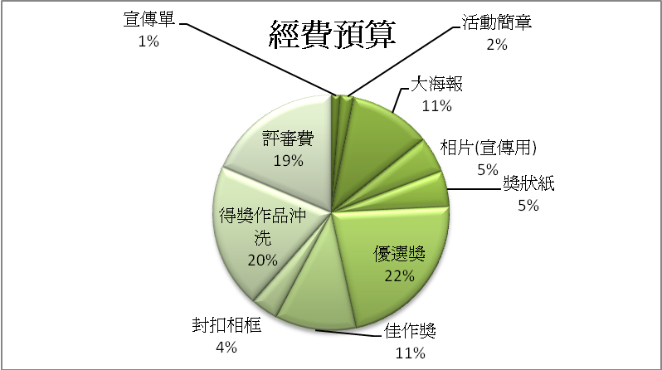
臺北市立成功高中○○社財產設備清單
品 名 | 數 量 | 放置地點 | 備 註

臺北市立成功高中○○社財產使用紀錄表

品 名 | 數 量 | 使用原因 | 使用日期

臺北市立成功高中○○社活動實施企劃
- 活動簡介：
- 活動名稱：
- 宗旨：
- 主辦單位：
- 指導單位：
- 活動時間：
- 活動對象：
- 活動詳細內容:
- 指導老師:
- 聯絡方式：
社長 ________ XXXXXXXX@gmail.com
副社長 ________ XXXXXXXX@gmail.com

- 活動日程表：

星期日 | 星期一 | 星期二 | 星期三 | 星期四 | 星期五 | 星期六
9/4  討論會議 | 9/5 | 9/6 | 9/7 | 9/8  討論會議 | 9/9 | 9/10
9/11 | 9/12 | 9/13  活動公佈 | 9/14 | 9/15 | 9/16 | 9/17
9/18 | 9/19 | 9/20 | 9/21 | 9/22 | 9/23  活動日 | 9/24
臺北市立成功高中○○社課程紀錄(精選6堂記錄，需有照片)
社團活動照片/活動內容
日 期
內容簡述
社團活動照片/活動內容
日 期
內容簡述
臺北市立成功高中○○社課程紀錄
社團活動照片/活動內容
日 期
內容簡述
社團活動照片/活動內容
日 期
內容簡述
臺北市立成功高中○○社課程紀錄
社團活動照片/活動內容
日 期
內容簡述
社團活動照片/活動內容
日 期
內容簡述
臺北市立成功高中○○社團活動參與競賽
社團活動參與競賽情形
活動名稱 | 參與人員 | 活動成果 | 備 註

接下來為活動資料及成果效益，可參閱童軍社範本……

